Тема 5: Значення археології для дослідження минулого. Як працюють археологи. Культурний шар та археологічна культура
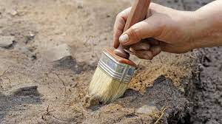

Значення археології для дослідження минулого
Надра землі ще й досі приховують від нас чимало таємниць. Тому, щоб більше дізнатися про минуле, історики проводять розкопки. Археологія — це наука, яка досліджує прадавні стоянки, поселення, поховання. Вона наче «машина часу» дозволяє змінити час та місце за допомогою унікальних артефактів. Артефакт — це об’єкт, який піддавався впливу людини в минулому і виявлений у результаті цілеспрямованих розкопок, а інколи й випадкової події.
Вперше термін «археологія» застосував мислитель Платон, який жив 2500 років тому у Стародавній Греції. Завдання археології — знайти й впорядкувати артефакти та відтворити на основі знахідок, як жили в далеку давнину. Взагалі професія археолога — захоплююча, дивовижна, дещо навіть романтична. Протягом тисячоліть людина залишала після себе сліди свого існування, і тепер археологи відновлюють їх і доносять до нас. Археологічні знахідки, як пазли, утворюють цілісну картинку минулого.
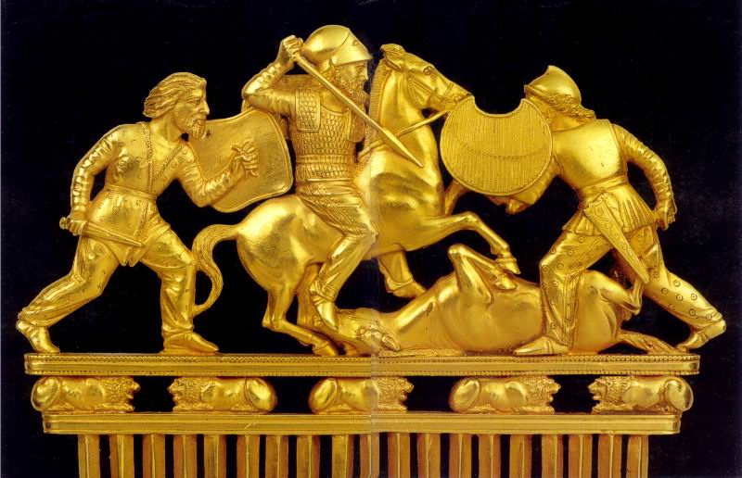
Перші археологічні розкопки в Україні, ймовірно, були здійснені митрополитом Петром Могилою в 1630-х роках на місці зруйнованої монголами Десятинної церкви в Києві. Під час розкопок виявили поховання князя Володимира Великого. Проте розкопки Могили не мали нічого спільного з наукою, митрополит прагнув довести стародавність київських руїн та мріяв відбудувати на тому місці нову церкву. Професійні археологічні дослідження почались у другій половині 18 — на початок 19 століття. Особливий інтерес викликали розкопки на Півдні України, де знаходили давні грецькі та скіфські пам’ятки

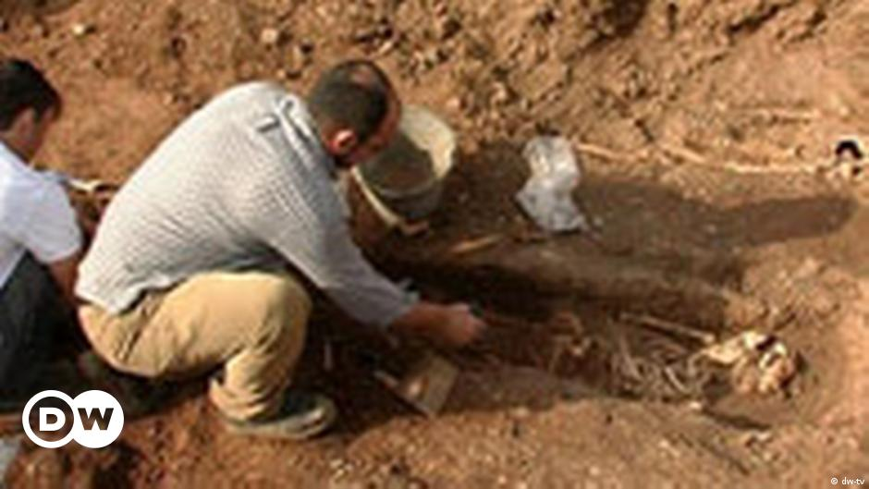

Як працюють археологи
Щоб дізнатися, де є цікаві археологічні об’єкти, археологи проводять так звані «розвідки» — досліджують певну місцевість, часто місцеві жителі самі показують якісь цікавинки. Далі археологи роблять невеликий розкоп, щоб подивитися, чи варто витрачати на певний об’єкт час, сили і кошти. Щоб розпочати повноцінні польові роботи, археологи звертаються із заявкою до Києва в Інститут археології Національної академії наук України. Збирається комісія, розглядає заявку. За висновками цієї комісії видають відкритий лист. Також потрібен дозвіл від Міністерства культури та інформаційної політики України. Його дають професійним археологам, які мають фахову освіту, вміють копати, роблять це акуратно і правильно. Археологічні роботи мають проводитися з цими документами. Якщо вони проводяться без них, то такі роботи вважаються незаконними.
Польові дослідження називають розкопками. Проводять розкопки невеличкими лопатками. Віднайдені речі ретельно та акуратно очищають щіточками. Увесь процес чітко фотографують, закреслюють, замірюють. Учені висловлюють версії щодо того, що знайшли. Часто тоді виникають різні точки зору, різні погляди на те, що розкопано. Всі знахідки пакують, шифрують по квадратах, замальовують, пишуть звіт. Звіт відправляють до Києва в Інститут археології Національної академії наук України. Звідти відповідають: чи добрий звіт, чи ні, дають певні зауваження. Щоб інші дізналися про результати досліджень, археологи пишуть різні статті, їздять на конференції.
Період розкопок триває з березня по жовтень, коли земля не замерзла. Експедиція живе в наметах. Тут зберігають інструменти для розкопок. Продуктами запасаються на певний час, а потім, якщо розкопки затягуються, харчові запаси поповнюють. У холодну пору року археологи займаються дослідженнями добутих влітку матеріалів, оглядом, описом та написанням звітів. Буває, що під час будівництва знаходять артефакти. Тоді будівництво призупиняють і розпочинають розкопки. Вони тривають до повного обстеження знахідки або археологічної пам’ятки. Тоді археологи працюють незалежно від пори року та погоди. Для цього є відповідні інструменти та спорядження: розтягують навіси, ставлять намети, застосовують пристрої для підігріву ґрунту.
Острів цікавинок
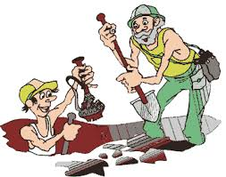
Чи знаєте ви, що в нашій країні розповсюджене таке явище, як «чорні археологи» — люди, які в гонитві за стародавніми речами здійснюють розкопки без будь-яких дозволів? Вони шукають речі, продають на аукціонах чи місцевим колекціонерам, отримують із того гроші. Найбільша шкода в тому, що вони витягують речі з давніх поселень, а це те саме, коли ви зібрали 99 пазлів, а одного хтось поцупив. І картинка минулого без цього пазлу є неповною, тоді історику важко відтворити минуле. Діяльність «чорних археологів» завдає непоправної шкоди науці й культурній спадщині України.
- Кого називають «чорними археологами»?
- Яку шкоду для вивчення історії завдають «чорні археологи»?
Культурний шар та археологічна культура
Під час розкопок археологи досліджують культурний шар — товщу ґрунту, яка містить залишки життєдіяльності людини. Товщина культурного шару може складати 1 см, а інколи — кілька десятків метрів. Це залежить від тривалості перебування й активності населення, яке проживало на певному місці. Культурний шар формується в результаті археологізації, тобто відмирання, невикористання певних речей, перетворення їх на побутові відходи. Нижче культурного шару знаходиться глина, камінь, пісок, що не зазнали впливу людини. Тому археологи не проводять розкопки нижче культурного шару.
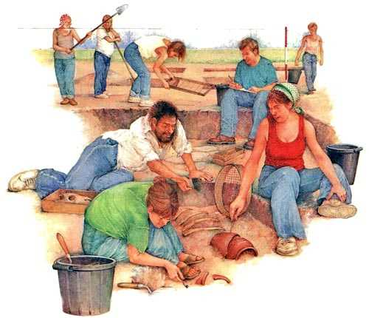
Археологічна культура — група подібних між собою пам’яток, розповсюджених на певній території в межах певного часу. Така подібність простежується за різними ознаками: поховальними звичаями, формами й оздобленням посуду, прикрасами та іншими речами, способами будівництва, оформленням осель тощо. Назви археологічних культур найчастіше походять від назви населеного пункту, де відкрито пам’ятку певного типу. Наприклад, трипільська, зарубинецька, черняхівська культури — від назв сіл, де наприкінці 19 — початку 20 століття провадив активні розкопки старожитностей визначний український археолог Вікентій Хвойка. Три археологічні культури доби бронзи отримали назву за типами поховальних споруд — ямна, катакомбна та зрубна. Інші археологічні культури названо за формою чи оздобленням посуду: культура кулястих амфор, лійчастого посуду, багатопружкової кераміки тощо. Археологічна культура допомагає впорядкувати археологічні джерела, визначивши їх місце у просторі й часі, прокласти місток між матеріальними залишками та їхніми творцями.
За археологічною культурою стоять певні спільноти — окремі народи чи їхні групи. Це надзвичайно важливо для стародавньої історії, яка має справу з дописемним періодом. На основі археологічної культури вчені визначають спосіб господарювання, соціальний устрій населення певної території в певний час. Зіставлення матеріалів різних археологічних культур допомагає відтворити походження окремих народів, напрямки їхніх зв’язків, міграційних процесів тощо.
Поміркуйте:
Разом із Кліо розгляньте світлину. Висловте припущення, чим займаються люди, зображені на фото. Скористайтеся програмою для розпізнавання фото на своєму смартфоні та знайдіть інформацію про цю світлину
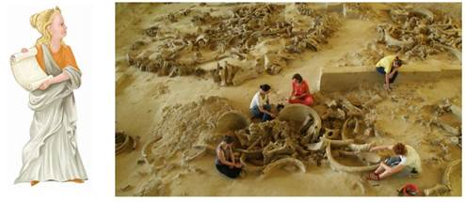

Культурний шар - шар ґрунту, у якому виявлено сліди життєдіяльності людини.
Експонат - предмет, виставлений для огляду в музеї або на виставці.
Експозиція - розміщення експонатів у певному порядку.
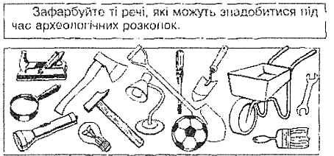

Завдання по темі:
- Прочитати матеріали підручника «Вступ до історії України та громадянської освіти. 5 клас»та конспект Гугл Клас
- Зробить краткий конспект за темою. Дайте відповідь на питання:
- Складіть самостійно речення зі словами «археологія» та «артефакт».
- Яке завдання археології як науки?
- Коли в Україні відбулися перші археологічні розкопки?
- Як археологи дізнаються, де варто проводити розкопки?
- Як відбувається процес розкопок? Що таке культурний шар?
- Чому дослідження археологічних культур важливе для історії?

- Чи погоджуєтесь ви з тим, що…
Роздивіться фотографії. Доберіть до кожного зображення коментар із тексту. У чому полягає робота археологів? Поміркуйте, чи будь-хто може здійснювати археологічні розкопки.
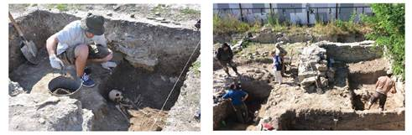

- Охарактеризуйте ілюстрації по темі: Роздивіться ілюстрації та прочитайте коментарі до них. У чому цінність зображених пам’яток для історика? До якого різновиду історичних джерел вони належать?
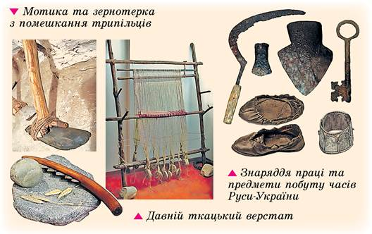

- Визначити терміни: археологія, артефакт, культурний шар, археологічна культура, експонат, експозиція

Умови виконання роботи:
- Роботу не відсилати, конспект буде перевірений у класі під час уроку
- Уважно прочитати текст
- Приділити увагу до визначення термінів

